

**MATHEUS CÂNDIDO DE OLIVEIRA**

**RGM: 22944281**

**ATIVIDADE PRÁTICA**

**DISCIPLINA: PROJETO INTEGRADOR TRANSDISCIPLINAR EM CIÊNCIA DE DADOS II**

**CARMO DO RIO VERDE, 2021.**

* **EXERCÍCIO 2 – PROPOSTA DE RESOLUÇÃO:**
  + **1º: Abaixo está a representação gráfica gerada no RStudio a partir da base “idades.docx”**

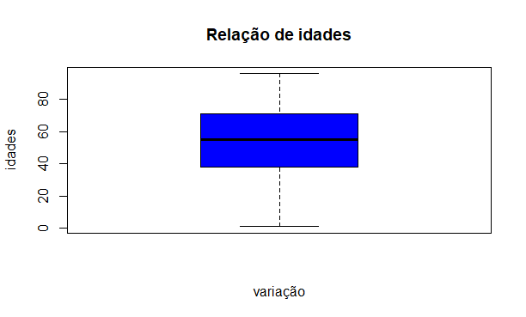

Figura - BOXPLOT GERADO NO RSTUDIO

* + **2º: Em seguida o resumo explicativo acerca do estudo realizado:**

**Tendo em vista a dinâmica da disciplina, com seu viés prático e realizador. Este estudo é feito seguindo as orientações do enunciado. Cujo desafio lançado trata-se de um estudo utilizando-se da linguagem R, com objetivo de gerar um boxplot a partir dos dados fornecidos pela base de dados fornecida. Neste caso para carregar os dados para dentro do nosso ambiente de desenvolvimento, foi usada a função “scan”, após iniciar a referida função é necessário copiar os dados da base “idades.docx” e colar no console do RStudio. Feito isso é só executar o código para que o programa leia os valores informados. Por fim, é hora de plotar o gráfico boxplot que irá representar graficamente a distribuição das idades dos pacientes assegurados, esta variabilidade nas idades parece ser uma métrica relevante para que possamos entender o perfil dos pacientes assegurados. E esse entendimento de perfil, em um caso real pode ser importante para avaliar estratégias de divulgação e, talvez, até prever tipos de procedimentos que têm maior potencial de se adequarem a este público. Para gerar o referido gráfico, foi utilizada função “boxplot” (função que usamos para plotar um gráfico do tipo boxplot). E dentro da função foram especificados os parâmetros desejados. O gráfico gerado, por sua vez, nos mostra um cenário bastante interessante. Tendo em vista a faixa de concentração das idades dos pacientes. A dispersão das idades (diferença entre o terceiro quartil e o primeiro quartil ou tamanho da caixa) varia entre algo próximo aos 40 e vai até próximo aos 80 anos. A posição (mediana ou segundo quartil), por sua vez, se concentra em algum valor que está próximo aos 50 anos. O boxplot gerado aparentemente apresenta uma assimetria positiva, indicando que o número de pacientes mais velhos é levemente maior, aproximando-se dos 60 anos. Portanto, podemos concluir por meio da análise do gráfico que a maior parte os pacientes são compreendidos em um grupo de pessoas de meia idade e idosos.**

* **3º: Abaixo está o código fonte em R usado para realizar a interação com a base e gerar o gráfico:**

**base <- scan()**

**7 7 7 89 89 47 47 47 4 4 4 39 73 73 73 73 70 34 39 56 21 42 77 77 39 40 46 1 54 44 61 32 32 32 32 32 33 65 35 35 40 76 58 51 50 43 52 72 72 63 36 47 23 54 42 28 30 41 46 38 14 29 38 45 72 55 3 44 55 69 25 41 36 50 93 44 44 53 63 4 33 33 33 29 29 29 73 49 32 34 90 19 33 51 51 53 41 17 22 48 82 64 44 78 32 84 54 40 22 36 39 49 31 37 47 53 44 28 27 25 25 25 37 37 68 46 33 26 26 26 28 33 37 29 24 4 51 75 33 33 56 79 38 61 28 78 36 63 73 31 80 7 72 57 57 57 45 92 52 90 52 52 90 4 93 63 36 36 36 36 36 55 66 56 70 61 52 43 54 51 69 83 6 33 69 76 56 77 77 74 63 1 58 58 64 64 66 69 72 71 44 44 51 51 53 95 3 3 71 1 76 91 91 69 68 79 76 55 68 1 57 73 88 40 40 40 69 72 69 66 89 80 44 43 76 38 31 74 72 42 69 4 29 60 46 30 52 59 38 49 79 45 67 57 37 37 55 11 62 39 10 70 51 24 79 77 26 38 51 41 41 41 24 38 19 19 19 19 60 60 60 60 60 67 9 89 89 41 75 70 68 68 68 68 68 34 40 58 78 78 78 35 31 42 25 25 25 25 25 62 1 71 20 59 53 52 7 83 92 92 54 54 54 54 67 67 67 67 89 89 89 38 58 58 25 96 87 52 68 32 36 75 3 73 58 79 79 79 79 79 79 79 79 79 24 88 29 67 92 92 37 73 49 58 58 58 58 58 67 67 67 67 34 70 5 79 47 55 51 59 23 23 23 47 88 23 77 27 36 70 1 5 5 30 91 57 69 92 73 36 36 36 36 48 61 61 61 81 58 82 82 82 82 72 72 72 74 51 51 80 73 90 65 65 65 68 71 71 57 52 60 96 59 54 71 76 83 83 80 68 63 51 78 72 71 71 71 62 39 39 39 51 66 73 74 48 47 38 33 58 38 73 73 73 67 67 17 11 62 36 66 61 65 71 38 42 46 78 37 45 38 50 65 66 66 66 31 65 65 65 23 64 56 56 56 60 60 30 30 64 63 80 80 82 82 82 82 82 40 54 77 68 56 24 65 55 72 70 54 68 68 72 72 87 87 85 85 85 60 1 67 85 77 67 77 38 89 71 58 44 57 89 66 86 53 73 41 52 3 74 83 70 64 80 72 71 90 90 70 59 64 2 2 2 2 87 38 38 38 63 63 63 30 58 45 69 58 62 67 48 53 53 53 53 53 53 65 88 58 51 89 32 33 51 51 51 5 32 61 56 29 30 78 2 64 77 30 37 47 89 89 89 89 51 54 54 54 35 34 38 28 40 75 51 51 51 51 55 52 42 65 65 67 33 33 33 49 49 54 46 45 39 36 71 65 65 44 75 53 65 65 34 32 56 61 34 34 75 59 59 56 77 73 37 56 66 72 38 73 41 30 31 31 41 43 47 57 46 56 71 65 64 88 68 82 74 1 49 76 76 76 76 35 42 51 51 51 85 85 85 61 74 36 82 63 53 43 46 49 2 48 45 71 35 42 71 67 48 48 48 48 48 44 68 68 68 15 34 39 39 39 65 65**

**boxplot(base, col = 'blue', main = 'Relação de idades', ylab = 'idades', xlab = 'variação')**